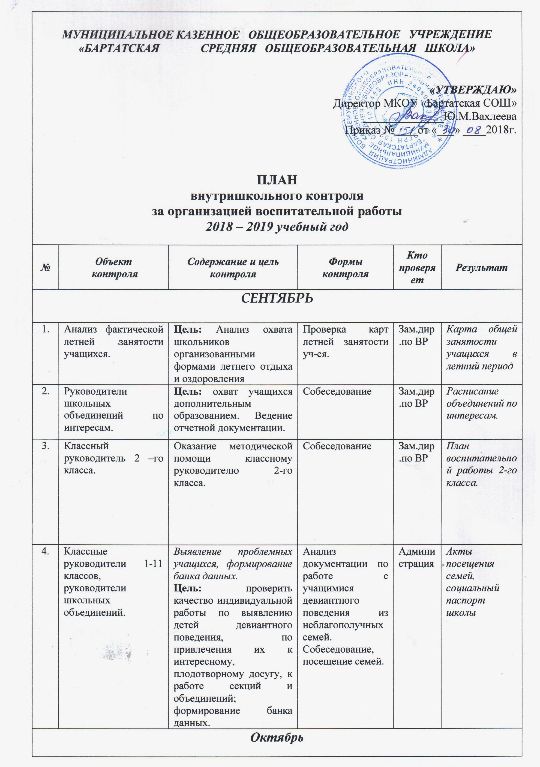
.

1. |  | Классные руководители 1-11 |  | Цель: Соответствие воспитательных задач, методов их реализации, планируемых результатов. |  | Анализ поставленных задач и способов их реализации с точки зрения актуальности и реалистичности. Проверка воспитательных планов. |  | Зам.дир.по ВР | Справка
2. |  | Руководители объединений по интересам |  | Цель: своевременность заполнение журнала по ДО и выполнение требований по заполнению журнала. |  | Проверка журналов ДО |  | Зам.дир.по ВР | Справка
НОЯБРЬ
1. | Руководители школьных объединений, классные руководители 1-11 классов. |  | Организация осенних каникул. Реализация планов воспитательной деятельности.  Цель: изучить работу классных руководителей в 1 четверти. |  | Посещение мероприятий, занятий объединений по интересам.  Собеседование с учащимися. |  | Зам.дир.  по ВР |  |  | ПЛАН  работы во время осенних каникул согласован  на ШМО классных руководителей.
2. | Классные руководители 1-11 классов, социальный педагог, руководители школьных объединений. |  | Работа с детьми, состоящими на ВШУ  Посещение объединений по интересам.  Цель: проверить качество индивидуальной работы с детьми девиантного поведения, привлечения их к интересному, плодотворному досугу, к работе секций и объединений; |  | Анализ документации по работе с учащимися и семьями , состоящими на внутриклассном и внутришкольном контроле. Посещение неблагополучных семей. Посещение объединений по интересам. |  | Администрация ОУ |  |  | Акты посещения  семей.
ДЕКАБРЬ
1. | Учащиеся, стоящие на ВШУ. |  | Цель: проверить качество индивидуальной работы с детьми девиантного поведения, привлечения их к интересному, плодотворному досугу, к работе секций и объединений; предупредить неуспеваемость учащихся, стоящих на ВШУ. |  | Анализ классных журналов, дневников учащихся. |  | Администрация |  |  | Протокол проверки дневников.
2. | Классные руководители 1-11 классов. |  | Подготовка новогодних праздников. Проведение классных мероприятий.  Цель: проверить уровень подготовки к новогодним праздникам и реализацию воспитательных планов. |  | Анализ планов, собеседование |  | Администрация, педагог-организатор |  |  | График проведения новогодних праздников и график дежурства.
3. | Руководители школьных объединений. |  | Подготовка к организации каникул.  Цель: проанализировать целесообразность запланированных на зимних каникулы мероприятий. |  | Анализ планов проведения каникул |  | Зам.дир.по ВР |  |  | Общешкольный план работы на каникулах.
4. | Классные руководители 1-11 классов. |  | Проведение родительских собраний в течение 1полугодия.  Цель: проконтролировать выполнение плана, соответствие тематики проведенных и запланированных собраний |  | Анализ протоколов родительских собраний.  Посещение собраний. |  | Администрация |  |  | Справка
ЯНВАРЬ
1. | Руководители школьных объединений. |  | Работа ДО.  Цель: |  | Анализ документации.  Собеседование с педагогами  Посещение занятий. |  | Администрация |  |  | Справка.
2. | Классные руководители 1-11 классов. |  | Цель: Проанализировать степень выполнения организационной функции классными руководителями 1 – 11 классов. |  | Анализ воспитательного плана. |  | Администрация |  |  | Справка
 | ФЕВРАЛЬ
1. | Учащиеся, стоящие на ВШУ. |  | Посещаемость, успеваемость учащихся, стоящих на ВШУ.  Цель: проверить качество индивидуальной работы с детьми девиантного поведения, привлечения их к интересному, плодотворному досугу, к работе секций и объединений; предупредить неуспеваемость учащихся, стоящих на ВШУ. |  | Анализ классных журналов, дневников учащихся |  | Администрация |  |  | Корректировка социального паспорта
2. | Работа классных руководителей 1 -11 класса по патриотическому воспитанию учащихся. |  | Работа классных руководителей по патриотическому воспитанию  Цель: изучить работу классных руководителей по формированию патриотической позиции учащихся. |  | Посещение мероприятий, собеседование с учащимися, анкетирование учащихся. |  | Администрация, руководители МО классных руководителей. |  |  | Справка
МАРТ
1. | Учащиеся, стоящие на ВШУ |  | Посещаемость, успеваемость учащихся, стоящих на ВШУ, ведение ими учебной документации  Цель: предупредить неуспеваемости учащихся, стоящих на ВШУ |  | Анализ классных журналов, дневников учащихся |  | Администрация |  |  | Отчет кураторов на Совете профилак.
2. | Руководители школьных объединений, классные руководители 1-11 классов |  | Подготовка к организации каникул  Цель: проанализировать целесообразность запланированных на весенние каникулы мероприятий |  | Анализ планов проведения каникул |  | Администрация |  |  | Общешкольный план работы на каникулах.
3. | Работа классных руководителей с родителями учащихся |  | Цель: Проверка периодичности проведения, посещаемость, тематику родительских собраний в классных коллективах. |  | Проверка протоколов родительских собраний |  | Зам.директора по ВР |  |  | Справка
АПРЕЛЬ
1. | Работа классных руководителей в области профилактики |  | Организация весенних каникул  Цель: изучить работу классных руководителей, руководителей объединений по интересам по обеспечению каникулярной занятости учащихся, изучить посещение учащимися запланированных мероприятий, занятий кружков, проверить работу кружков во время каникул |  | Посещение мероприятий, занятий объединений по интересам.  Собеседование с учащимися. |  | Администрация |  |  | Справка
2. | Классные руководители 1-11 классов, социальный педагог, руководители школьных объединений. |  | Работа с детьми, состоящими на ВШУ, с учащимися из неблагополучных семей.  Цель: проверить качество индивидуальной работы с детьми девиантного поведения, привлечения их к интересному, плодотворному досугу, к работе секций и объединений; проанализировать эффективность проводимой работы по предупреждению необоснованных пропусков занятий учащимися; формирование банка данных. |  | Анализ документации по работе с учащимися девиантного поведения, из неблагополучных семей  Анализ посещения детьми уроков и внеурочных мероприятий  Собеседование, посещение семей. |  | Администрация |  |  | Отчет кураторов на Совете профилактик.
МАЙ
1. | Классные руководители 1-11 классов, руководители школьных объединений, социальный педагог. |  | Организация мероприятий по обеспечению отдыха, оздоровления и трудовой занятости детей и подростков в летний каникулярный период 2014 года  Цель: составить план мероприятий по обеспечению отдыха, оздоровления и трудовой занятости детей и подростков в летний каникулярный период 2014 года. |  | Анализ планов классных руководителей, руководителей кружков, собеседование, анализ анкетирования учащихся |  | Администрация, социальный педагог |  |  | Справка, план мероприятий
2. | Классные руководители 1-11 классов. |  | Проведение родительских собраний в течение года  Цель: изучить выполнение плана воспитательной работы, соответствие тематики проведенных и запланированных родительских собраний. |  | Анализ протоколов родительских собраний.  Посещение собраний. |  | Администрация |  |  | Справка
3. | Руководители школьных объединений. |  | Выполнение программ ДО. Анализ работы за год  Цель: проверить выполнение программ, наполняемость групп, проанализировать результаты работы дополнительного образования за год |  | Посещение занятий, работа с документацией |  | Зам.дир.по ВР |  |  | Справка
ИЮНЬ
 | Классные руководители 1-11 классов, руководители школьных объединений, ст.вожатые. |  | Анализ работы за учебный год  Цель: проанализировать аналитические умения классных руководителей, руководителей кружков, педагога-организатора, способность подвести итоги проведенной работы, определить ее результативность, поставить задачи на новый 2014-2015учебный год |  | Собеседование с классными руководителями, руководителямиобъединений, вожатыми.  Анализ документации |  | Администрация, руководители м/о |  |  | Анализ воспитательной работы школы, итоговый педсовет

